ТЗ: AI-инструмент сравнения тендерных требований и заявок
Oct 8, 2026 · @Марат · Черновик v0.1

1. Назначение и цели
Инструмент автоматически сверяет заявку участника с требованиями закупочной документации и выдаёт процент соответствия, список несоответствий и план их устранения. Рабочее название — «Тендер-Сверка» (уточнить).
Проблема. Тендерная документация занимает десятки–сотни страниц: сканы, таблицы, чертежи, приложения на разных языках. Специалист вручную выписывает требования, собирает пакет и сверяет его построчно. Это занимает от нескольких часов до дней, а пропущенное требование ведёт к отклонению заявки.
Цели продукта:
- Извлечь из документации заказчика все требования к товару (работе, услуге) и к участнику и превратить их в структурированный чек-лист.
- Извлечь из пакета заявки участника фактические характеристики товара и сведения об участнике в той же структуре.
- Сопоставить оба чек-листа и пометить каждое требование: соответствует, не соответствует, частично, не подтверждено документом.
- Рассчитать итоговый процент соответствия с раздельными оценками по товару и по участнику.
- Сформировать аналитический вывод и конкретные рекомендации по устранению каждого несоответствия.
Целевые показатели (предварительно, к согласованию):
Метрика | Цель MVP
Полнота извлечения требований (recall) | 100%
Точность классификации соответствия | 100%
Время обработки пакета до 100 страниц | ≤ 10 мин
Сокращение времени ручной сверки | в 5 раз и более

2. Пользователи и сценарии
Инструмент работает с обеих сторон закупки: поставщик проверяет свою заявку до подачи, заказчик или комиссия — поступившие заявки.
Роль | Задача | Результат
Тендерный специалист поставщика | Проверить свою заявку до подачи | Список доработок, чтобы не быть отклонённым
Руководитель поставщика | Решить, участвовать ли в тендере | Чек-лист требований + оценка готовности компании
Специалист заказчика / член комиссии | Проверить поступившие заявки | Отчёт по каждому участнику, сравнение участников
Администратор | Настроить справочники, веса, шаблоны | Адаптация под правила площадки / клиента
Основные сценарии:
- Анализ тендера. Загрузка только документации заказчика → чек-лист требований + список документов, которые нужно подготовить.
- Самопроверка заявки. Документация заказчика + свой пакет → отчёт о соответствии, % и рекомендации.
- Повторная проверка. Дозагрузка исправленных документов → пересчёт только затронутых пунктов, история версий (было 72% → стало 94%).
- Проверка нескольких заявок (заказчик). Одна документация + N пакетов → сводная таблица участников по каждому требованию.
- Разъяснения и изменения. Дозагрузка разъяснений / изменений документации → чек-лист обновляется, изменённые пункты помечаются.

3. Входные данные и распознавание
Инструмент принимает документы в любом распространённом формате и приводит их к единому текстовому представлению с сохранением структуры и ссылкой на источник (файл, страница, область на странице).

3.1. Форматы и способы загрузки
Группа | Форматы
Текстовые | PDF (текстовый и скан), DOC, DOCX, RTF, ODT, TXT
Табличные | XLS, XLSX, ODS, CSV
Изображения | JPG, PNG, TIFF (в т.ч. многостраничный), HEIC, BMP, WEBP — фото с телефона и сканы
Чертежи и схемы | PDF/изображения чертежей; DWG/DXF — во второй очереди
Архивы | ZIP, RAR, 7Z — распаковка с сохранением структуры папок
Прочее | Вставка текста вручную; ссылка на лот (импорт документации с площадки)
- Загрузка двумя отдельными пакетами: «Документация заказчика» и «Заявка участника»; drag-and-drop, множественный выбор файлов.
- Лимиты MVP : до 100 файлов и 500 МБ на пакет, до 1000 страниц.
- Автоматическая классификация файлов по типу: ТЗ, спецификация, проект договора, квалификационные требования, критерии оценки, сертификат, лицензия, справка, доверенность, каталог производителя, чертёж и т.д. Пользователь может исправить тип.

3.2. Распознавание (OCR и анализ макета)
- Распознавание текста со сканов и фото: повернутые, наклонные, с искажением перспективы, низкого качества (от 150 dpi). Автоматическое выравнивание, очистка шума, контраст.
- Любые шрифты: печатные, моноширинные, чертёжные (ГОСТ 2.304), рукописные пометки и даты.
- Таблицы: восстановление структуры с объединёнными ячейками и таблицами, переходящими на следующую страницу.
- Реквизиты документа: наличие печати, подписи, QR-кода, штрихкода; номер и дата документа, срок действия.
- Каждому распознанному фрагменту присваивается уверенность (0–100%). Низкая уверенность → фрагмент помечается на ручную проверку, а не принимается молча.

3.3. Чертежи
- Извлечение данных штампа (основная надпись): наименование, обозначение, материал, масса, масштаб.
- Размеры и допуски, примечания, технические требования на поле чертежа, спецификация и выноски.
- Понимание графики (тип изделия, состав узлов) через мультимодальную модель; точные размеры берутся только из распознанных подписей, не из измерения по картинке.

3.4. Языки
- Обязательные: узбекский (латиница и кириллица), русский, английский.
- Расширенные: китайский, турецкий, казахский, немецкий, корейский и другие языки, поддерживаемые моделью (каталоги и сертификаты производителей).
- Смешанные языки в одном документе и между пакетами: требование на русском сопоставляется с паспортом товара на английском или китайском.
- Язык отчёта выбирает пользователь (RU / UZ / EN); исходные цитаты показываются на языке оригинала с переводом.

4. Извлечение требований заказчика
Из документации заказчика строятся два чек-листа — «Требования к товару» и «Требования к участнику», где каждое требование атомарно (одно условие = одна строка) и имеет ссылку на место в исходном документе.

4.1. Что извлекается
К товару (работе, услуге): наименование и код классификатора, количество и единицы, технические характеристики (с операторами не менее / не более / диапазон / равно), стандарты (ГОСТ, O‘z DSt, ISO, IEC), страна происхождения и ограничения, год выпуска / новизна, сертификаты и декларации, упаковка и маркировка, гарантия, срок и место поставки, монтаж и обучение, документация в комплекте, эквивалентность («или эквивалент»).
К участнику: правоспособность и регистрация, отсутствие в реестре недобросовестных исполнителей, отсутствие налоговой задолженности, не в стадии банкротства/ликвидации, лицензии и разрешения, статус производителя или дилера (авторизационное письмо), опыт аналогичных поставок (количество, сумма, период), финансовая устойчивость (оборот, баланс), специалисты и квалификация, материально-техническая база, сервисный центр, обеспечение заявки и исполнения, формы и оформление заявки (подпись, печать, язык, срок действия предложения) и другие возможные требования.

4.2. Понимание контекста
- Отличать обязательные требования («должен», «обязательно», «не допускается») от желательных и оценочных (дают баллы, но не ведут к отклонению).
- Различать требование и справочный текст (преамбула, цитаты закона, инструкции площадки).
- Раскрывать ссылки: «согласно Приложению 3», «по форме №2», «см. п. 4.2.1» — требование собирается из нескольких мест.
- Выявлять дубли и противоречия внутри документации заказчика (в ТЗ «гарантия 24 мес», в договоре «12 мес») и выносить их в отдельный блок «Вопросы к заказчику».
- Помечать потенциально ограничивающие конкуренцию требования (указание товарного знака без «или эквивалент», уникальные параметры одного производителя).
- Нормализовать единицы измерения (кВт/Вт, дюймы/мм, °F/°C) и синонимы параметров («мощность» = «quvvat» = «power»).

4.3. Структура пункта чек-листа
Поле | Пример
ID | T-014 (товар) / U-007 (участник)
Категория | Технические характеристики / Квалификация / Документы
Позиция лота | Поз. 3 «Ноутбук» (для многопозиционных лотов)
Параметр | Оперативная память
Условие | ≥
Значение + единица | 16 ГБ
Тип | Обязательное / Оценочное / Желательное
Способ подтверждения | Технический паспорт / сертификат / справка / декларация
Последствие невыполнения | Отклонение / снижение балла
Источник | ТЗ.pdf, стр. 7, п. 2.3 + цитата
Уверенность AI | 96%
Пользователь может редактировать, объединять, удалять и добавлять пункты вручную; чек-лист фиксируется («утвердить») перед сравнением.

5. Разбор заявки участника
Пакет заявки обрабатывается тем же конвейером распознавания, но извлекаются не требования, а заявленные факты и подтверждающие их документы.
- Факты о товаре: модель, производитель, страна, фактические значения характеристик, количество, цена, сроки, гарантия — из технического предложения, паспортов, каталогов, сертификатов, чертежей.
- Факты об участнике: наименование, ИНН (STIR), дата регистрации, руководитель, лицензии (номер, вид деятельности, срок), опыт (договоры, акты, суммы), финансовые показатели, справки.
- Контроль документа: срок действия на дату подачи, наличие подписи и печати, совпадение реквизитов участника во всех документах, наличие перевода если он требуется.
- Внутренние противоречия заявки: в техпредложении одно значение, в паспорте товара — другое; разные модели в разных документах.
- Приоритет источников: официальный документ производителя / сертификат > техпредложение участника > маркетинговые материалы. Заявление без подтверждающего документа помечается как «заявлено, не подтверждено».
- Результат: чек-лист заявки в той же структуре полей, что и чек-лист заказчика (раздел 4.3), чтобы их можно было сравнить построчно.
Проверка по внешним источникам (вторая очередь): сверка ИНН с реестром компаний, реестром недобросовестных исполнителей и лицензий — в связке с модулем проверки контрагентов TenderZone.

6. Сопоставление и маркировка
Каждому требованию заказчика находится пара из заявки, и пункт получает один из пяти статусов с обоснованием и двумя ссылками на источник.
Статус | Цвет | Когда ставится
Соответствует | Зелёный | Значение выполняет условие и подтверждено документом
Частично | Жёлтый | Выполнена часть условия (2 из 3 сертификатов) или документ с истёкшим сроком при подаче
Не подтверждено | Оранжевый | Заявлено в техпредложении, но нет подтверждающего документа
Не соответствует | Красный | Значение нарушает условие или пункт отсутствует в заявке
Требует проверки человеком | Серый | Уверенность AI ниже порога (по умолчанию 80%) или требуется экспертное суждение (эквивалентность)
Правила сравнения:
- Числовые параметры — детерминированно, после приведения единиц (код, не нейросеть): условия ≥, ≤, диапазон, равно, допуск ±.
- Текстовые и смысловые требования («антикоррозийное покрытие», «опыт поставок аналогичного товара») — LLM с обязательным обоснованием и цитатами.
- Даты и сроки действия — на дату окончания приёма заявок (берётся из документации или вводится вручную).
- «Или эквивалент» — сравнение по функциональным параметрам, статус не выше «Требует проверки», если часть параметров не найдена.
- Многопозиционные лоты — сравнение по каждой позиции отдельно, сопоставление позиций заявки с позициями лота по наименованию и номеру.
- Лишнее в заявке (участник предлагает больше требуемого) не считается несоответствием, но помечается, если противоречит другим требованиям (цена выше начальной).
Пользователь может вручную изменить статус с комментарием; изменение логируется и учитывается в пересчёте процента.

7. Скоринг: процент соответствия
Итог — взвешенный процент по всем требованиям, но любое невыполненное обязательное требование даёт флаг «Риск отклонения» независимо от процента. Иначе заявка с 95% и одним пропущенным обязательным документом выглядела бы надёжной.
S = \frac{\sum_{i} w_i \cdot k_i}{\sum_{i} w_i} \times 100\%
где w — вес требования, k — коэффициент статуса.
Статус | k | Тип требования | w по умолчанию
Соответствует | 1,0 | Обязательное | 3
Частично | 0,5 | Оценочное | 2 (или баллы из критериев оценки)
Не подтверждено | 0,3 | Желательное | 1
Не соответствует | 0
Требует проверки | исключается из расчёта, показывается диапазон «от–до»
Что видит пользователь:
- Общий процент + отдельно «Товар» и «Участник», а также по категориям (теххарактеристики, документы, квалификация, коммерческие условия).
- Счётчики: выполнено Х из Y обязательных, число красных / жёлтых / серых пунктов.
- Итоговый вердикт: «Готова к подаче» (все обязательные зелёные), «Требует доработки», «Риск отклонения».
- Прогноз «если устранить все рекомендации — станет N%».
Веса и коэффициенты настраиваются администратором; если в документации есть официальные критерии оценки с баллами, оценочные требования взвешиваются по ним.

8. Аналитический вывод и рекомендации
Вывод — связный текст на 1 страницу, а каждое несоответствие получает конкретное действие, а не общий совет.
Состав вывода:
- Итог в одном предложении: вердикт + процент + число критичных проблем.
- Критичные несоответствия (ведут к отклонению) — первыми.
- Несоответствия, снижающие баллы оценки.
- Риски: документы с истекающим сроком, противоречия внутри заявки, неоднозначности в документации заказчика.
- Сильные стороны заявки (превышение требований, дополнительные баллы).
- План действий, отсортированный по влиянию на итог.
Структура рекомендации:
Поле | Пример
Требование | U-007: опыт поставок ≥ 3 договоров за 2 года
Что не так | Приложено 2 договора, один из них без акта выполнения
Действие | Добавить третий договор и акты выполнения по всем трём
Тип действия | Добавить документ / Исправить данные / Заменить товар / Запросить разъяснение у заказчика / Неустранимо
Критичность | Высокая
Влияние на итог | +6%
Источники | Документация, стр. 12, п. 3.1; Заявка, «Опыт.pdf», стр. 2
Дополнительно:
- Черновик запроса на разъяснение положений документации — по противоречиям и неоднозначностям из раздела 4.2.
- Чек-лист «что дособрать» для сотрудника с отметками выполнения.
- AI не предлагает искажать факты: если товар не соответствует по характеристике, рекомендация — заменить модель или запросить разъяснение, а не «исправить цифру».

9. Выходные отчёты и интерфейс
Главный экран — таблица сравнения «требование ↔ заявка» с цветной маркировкой, где клик по пункту открывает оба источника рядом с подсвеченным фрагментом.
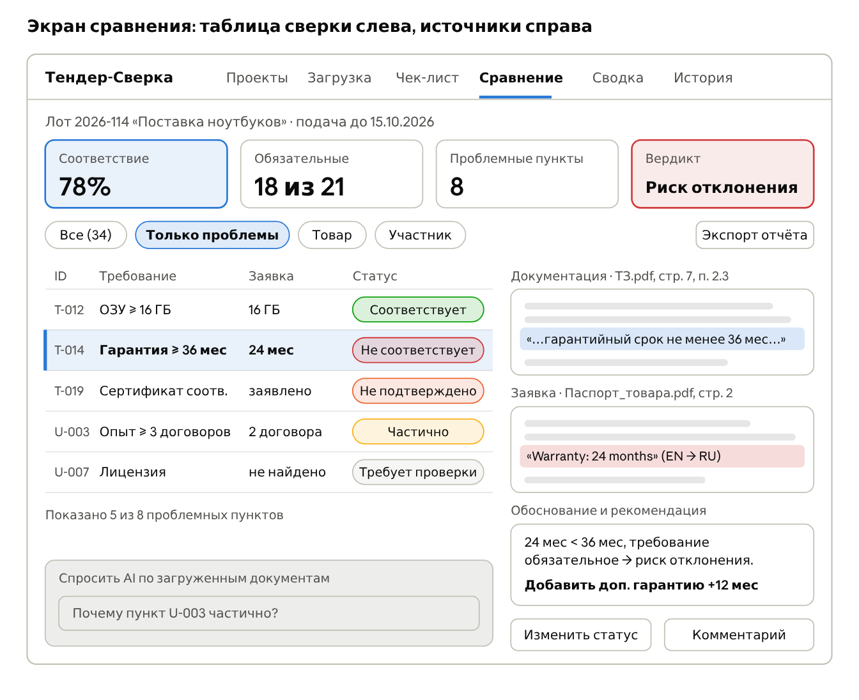
предварительный макет · экран «Сравнение»
Вверху — итог и вердикт, слева — пункты со статусами, справа — цитаты из обоих пакетов по выбранному пункту, обоснование AI и действия. Цифры на макете — пример.
Экраны:
- Проекты (лоты) — список проверок: лот, заказчик, дедлайн подачи, % соответствия, статус.
- Загрузка — две зоны (заказчик / участник), прогресс обработки по этапам, предупреждения о нечитаемых страницах.
- Чек-лист требований — редактируемая таблица с фильтрами (товар / участник, тип, категория, позиция), кнопка «Утвердить».
- Сравнение — таблица со статусами + панель просмотра документов справа (split-view), фильтр «только проблемы».
- Сводка — процент, вердикт, распределение по категориям, аналитический вывод, план действий.
- Сравнение участников (для заказчика) — матрица «требование × участник».
- История версий — динамика процента по итерациям и что изменилось.
Экспорт: PDF-отчёт (сводка + таблица + рекомендации), XLSX (чек-листы и сравнение), DOCX (запрос на разъяснение), JSON/API для интеграции.
Интерфейс: веб (адаптивный), языки интерфейса RU / UZ (латиница) / EN; встроенный чат по проекту («почему пункт U-007 красный?») с ответами только по загруженным документам.

10. Нефункциональные требования
Принцип — каждый вывод системы проверяем: без ссылки на страницу и цитату статус не выставляется.
Область | Требование
Точность OCR | ≤ 2% ошибок на символ (CER) на сканах ≥ 200 dpi; ≤ 5% на фото с телефона
Точность чисел | 100% совпадение цифр в требованиях с оригиналом при уверенности ≥ 90%; ниже — на ручную проверку
Защита от галлюцинаций | Требование без цитаты из источника не попадает в чек-лист; автопроверка, что цитата есть в тексте
Скорость | Пакет до 100 стр. — ≤ 10 мин; до 500 стр. — ≤ 30 мин; промежуточные результаты показываются по мере готовности
Нагрузка | ≥ 50 одновременных проверок с горизонтальным масштабированием
Конфиденциальность | Изоляция данных компаний; шифрование TLS 1.2+ и AES-256 на хранении; документы не используются для обучения моделей без согласия
Хранение | Срок хранения настраивается (по умолчанию 12 мес); удаление по запросу
Персональные данные | Соответствие законодательству РУз о персональных данных, в т.ч. локализация хранения (уточнить у юриста)
Доступ | Роли (администратор, специалист, просмотр), журнал действий, вход по телефону / SSO площадки
Доступность | 99,5% в месяц
Объяснимость | У каждого статуса — текстовое обоснование и две ссылки на источник
Воспроизводимость | Повторный запуск на тех же файлах даёт тот же результат (фиксация версии модели и промптов)

11. Архитектура и AI-стек (предварительно)
Архитектура гибридная: LLM извлекает и интерпретирует, а числа, даты и итоговый процент считает код — так результат воспроизводим и проверяем.
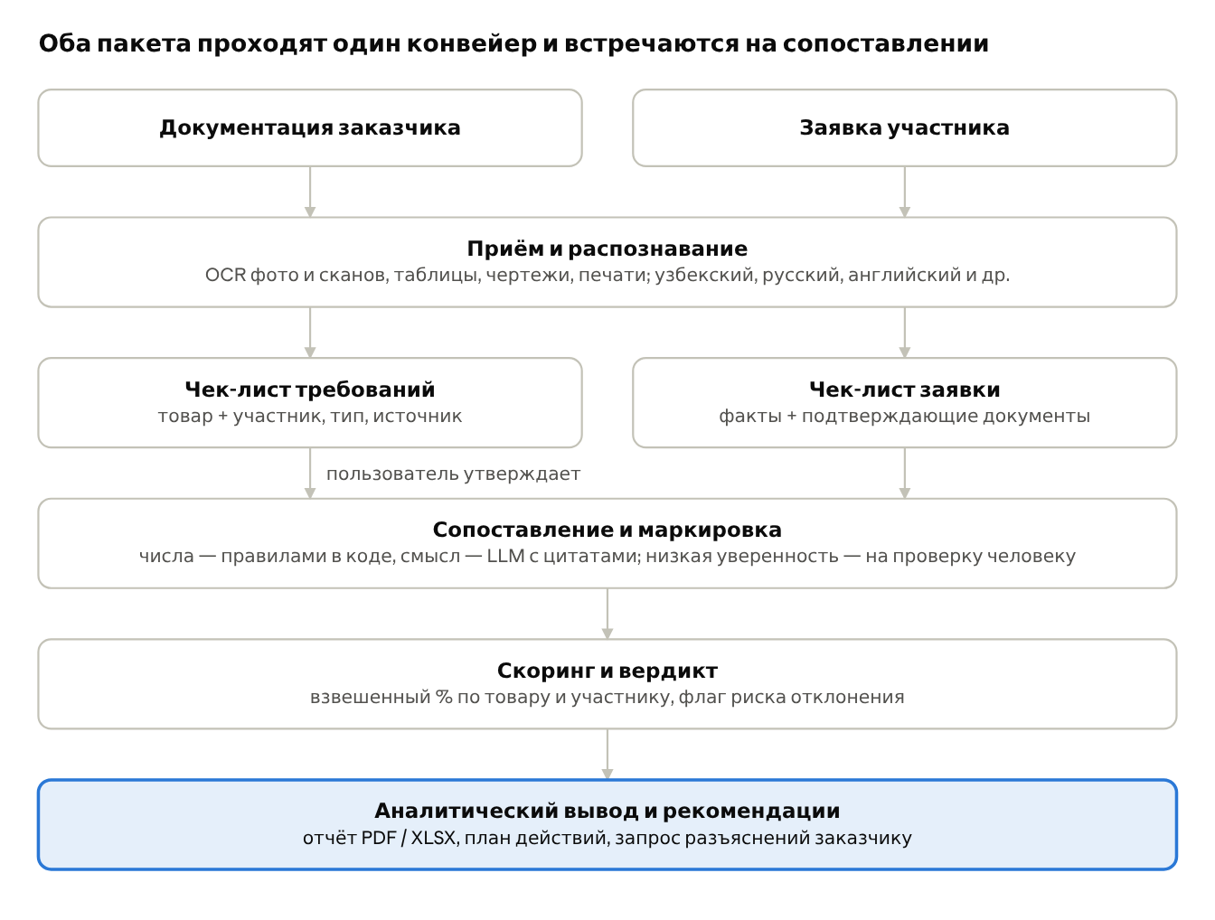
конвейер обработки · 5 этапов
Компонент | Варианты реализации
Распознавание и макет | Мультимодальная LLM (Claude, GPT, Gemini) + специализированный OCR для плотных таблиц (Azure Document Intelligence, Google Document AI, ABBYY или open-source PaddleOCR / Surya)
Извлечение и сопоставление | LLM с длинным контекстом, структурированный вывод (JSON-схема), обязательные цитаты
Поиск по документам | Векторный индекс (pgvector) для поиска подтверждений в больших пакетах
Правила и скоринг | Код (Python): нормализация единиц, сравнение чисел и дат, расчёт %
Хранение | PostgreSQL + S3-совместимое хранилище файлов
Очередь задач | Асинхронная обработка по страницам и файлам (Celery / RabbitMQ или аналог)
Интеграции | REST API; импорт лотов из TenderZone, встраивание в TenderGPT как модуль комиссии
Выбор конкретной модели делается по результатам теста на наборе из 20–30 реальных тендеров (см. раздел 12), с учётом требований к хранению данных.

12. Разработка и приёмка
Приёмка идёт на эталонном наборе: 20–30 реальных тендеров с заявками, для которых эксперт вручную составил правильные чек-листы и статусы. Состав набора: товары, работы, услуги; текстовые PDF, сканы, фото, чертежи; три языка.
Этапы:
- Исследование и прототип. Сбор эталонного набора, сравнение 2–3 моделей на OCR и извлечении. Результат: выбор стека, схема данных чек-листа.
- MVP. Загрузка, распознавание, чек-лист заказчика и заявки, сравнение, процент, вывод, экспорт PDF/XLSX. Языки RU/UZ/EN.
- Пилот. 5–10 компаний-поставщиков на реальных тендерах, сбор ошибок и доработка.
- Расширение. Режим заказчика (N заявок), DWG/DXF, проверка по внешним реестрам, интеграция с TenderZone / TenderGPT, API.
Критерии приёмки MVP:
- ☐ Полнота извлечения обязательных требований 100% на эталонном наборе
- ☐ Точность статусов соответствия 100% (без учёта «Требует проверки»), доля «Требует проверки» ≤ 15%
- ☐ 0 случаев «Соответствует» для реально невыполненных обязательных требований (самая дорогая ошибка)
- ☐ У 100% пунктов есть рабочая ссылка на страницу источника
- ☐ Пакет до 100 страниц обрабатывается за ≤ 10 мин
- ☐ Эксперт оценивает рекомендации как применимые в ≥ 80% случаев

13. Открытые вопросы
- ☐ Где живёт продукт: отдельный сервис, AI-компонент TenderZone (фаза 3 «проверка комплекта документов») или модуль комиссии TenderGPT?
- ☐ Кто первичный клиент MVP: поставщик (самопроверка) или заказчик (проверка N заявок)?
- ☐ На какие виды закупок ориентироваться в первую очередь: госзакупки РУз (тендер, конкурс, отбор наилучших предложений), корпоративные, международные (Всемирный банк, АБР)?
- ☐ Отрасли для эталонного набора и кто его разметит (тендерный эксперт, сроки)?
- ☐ Облако или on-premise; допустимо ли отправлять документы во внешние AI-API с учётом локализации персональных данных?
- ☐ Модель монетизации: подписка, оплата за проверку или за страницы?
- ☐ Нужен ли дисклеймер, что отчёт носит рекомендательный характер и не заменяет решение комиссии?
- ☐ Название продукта.

